1. PostCSS：

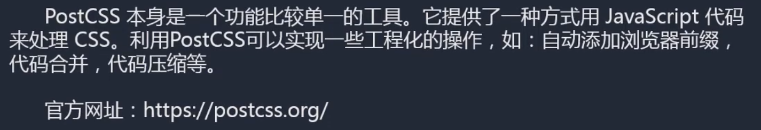

1. 安装：

[注]第四个是postcss.config.js

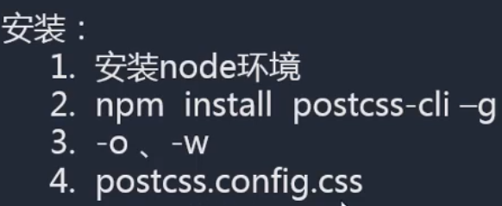

1. 常用插件：

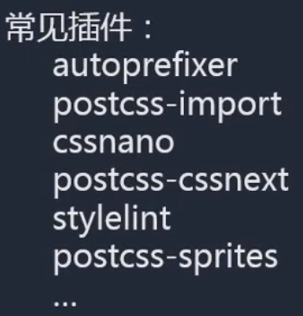

* 1. autoprefixer:自动生成浏览器前缀；
  2. postcss-import：合并多个css文件；
  3. cssnano：对css文件进行压缩处理；
  4. postcss-cssnext：将一些比较高级的css语法降级，使大部分浏览器都支持；
  5. stylelint：语法检测插件，会将代码按照它的规范进行转换，或者将一些不规范的代码转换成规范的代码；
  6. postcss-sprites：自动生成精灵图；